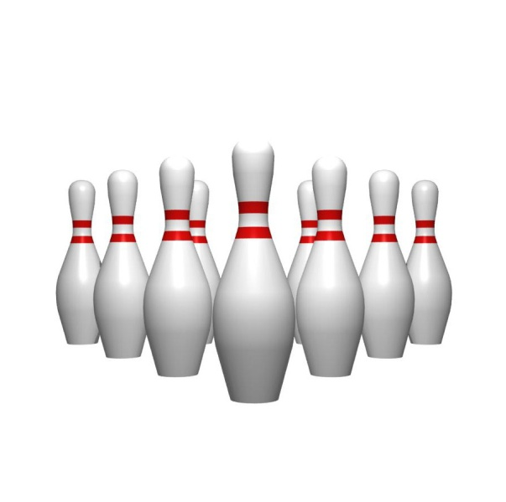
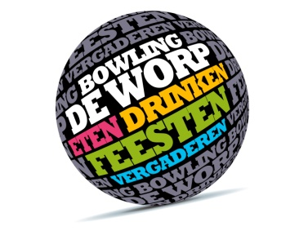
Diploma
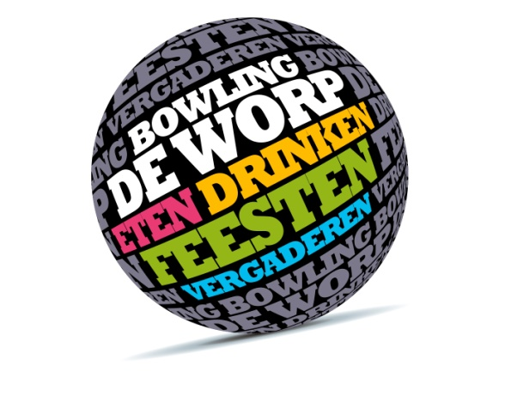
Naam : ………………………………………….
Score: ………………………………………….
Plaats: ………………………………………….
Bedankt dat je bent gekomen, het was leuk ! Groeten …………………………..

